С 27-28 ноября 2019 года в МДОУ Детский сад № 28 была проведена серия мероприятий в рамках общегородской акции «Перезагрузка. Безопасный путь 2.0».
Все мероприятия были направлены на предупреждение детского дорожно-транспортного травматизма и пропаганду безопасного поведения на дорогах.
В рамках акции для каждой возрастной группы были запланированы различные мероприятия в процессе проведения которых закреплялись и формировались знания детей о правилах дорожного движения.
Мероприятиями были охвачены дети в возрасте от 3 до 7 лет.
В рамках Недели безопасности на группах была проведена следующая работа:

Аппликация «Пешеходный переход».

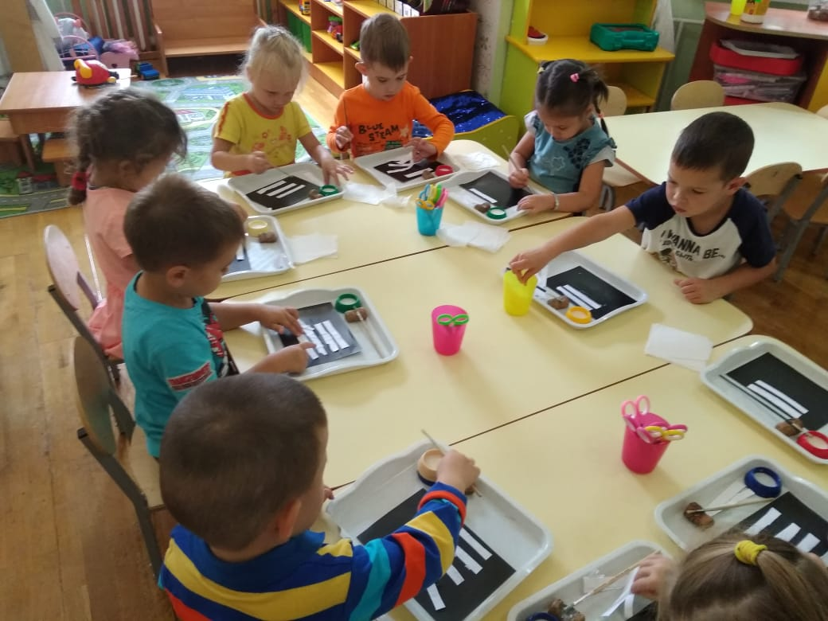
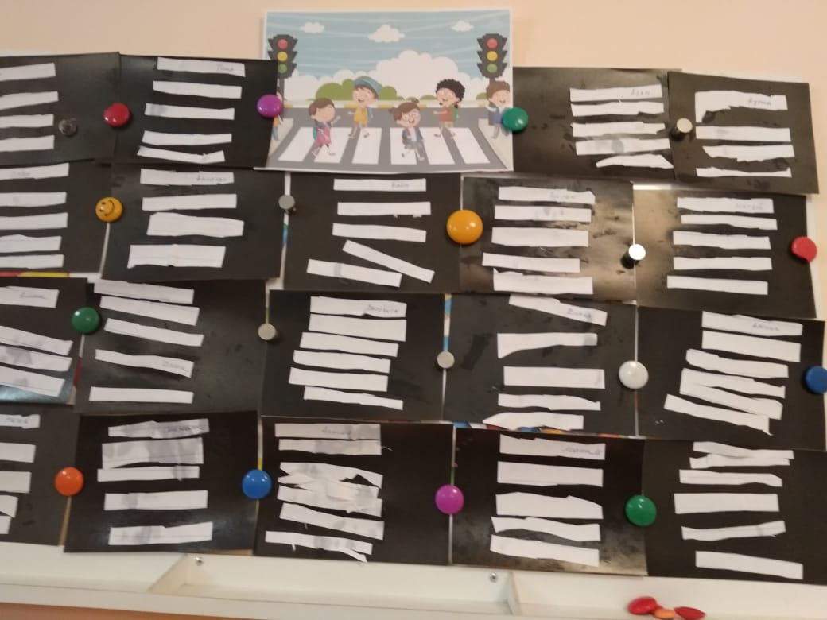

Рисование «Светофор»

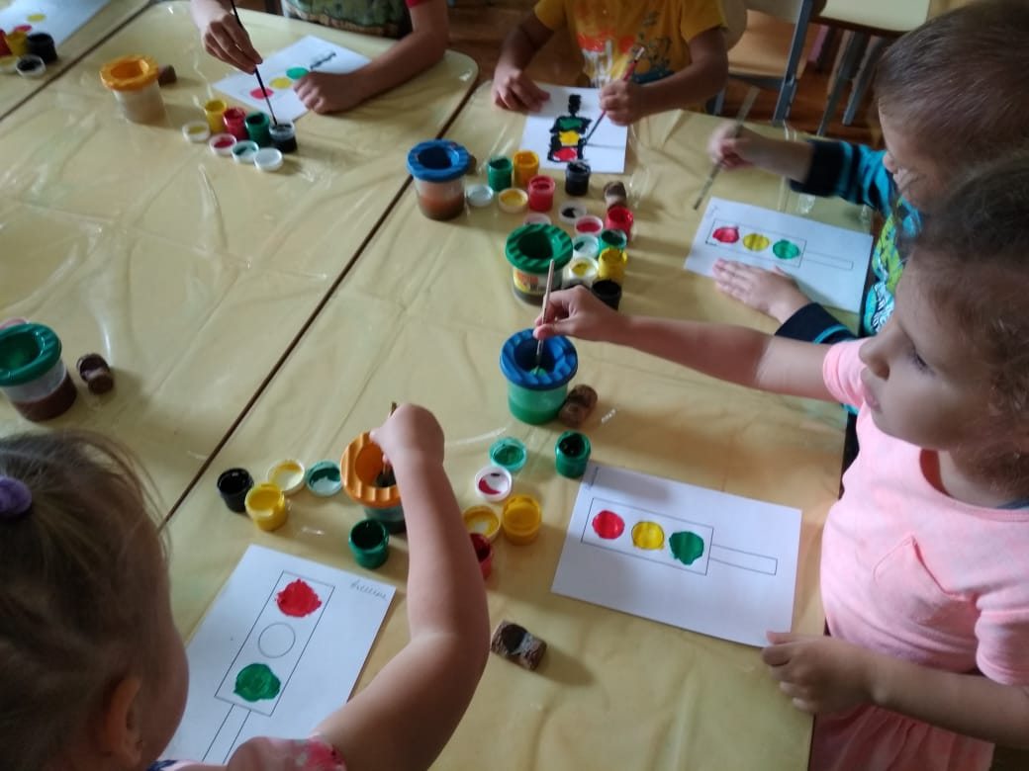
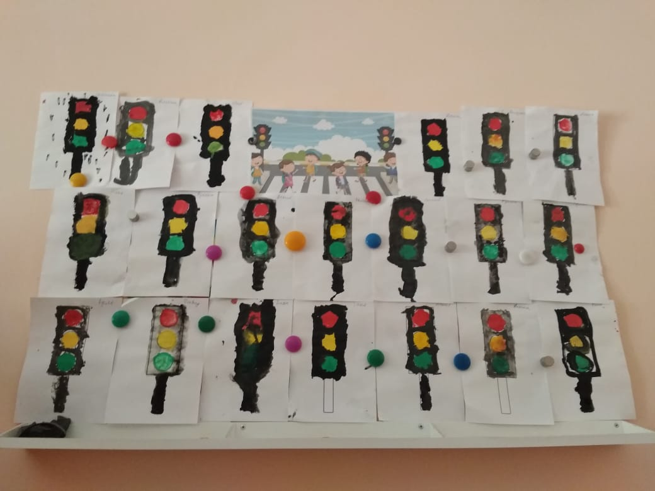

Сюжетно– ролевая игра «Юный регулировщик»
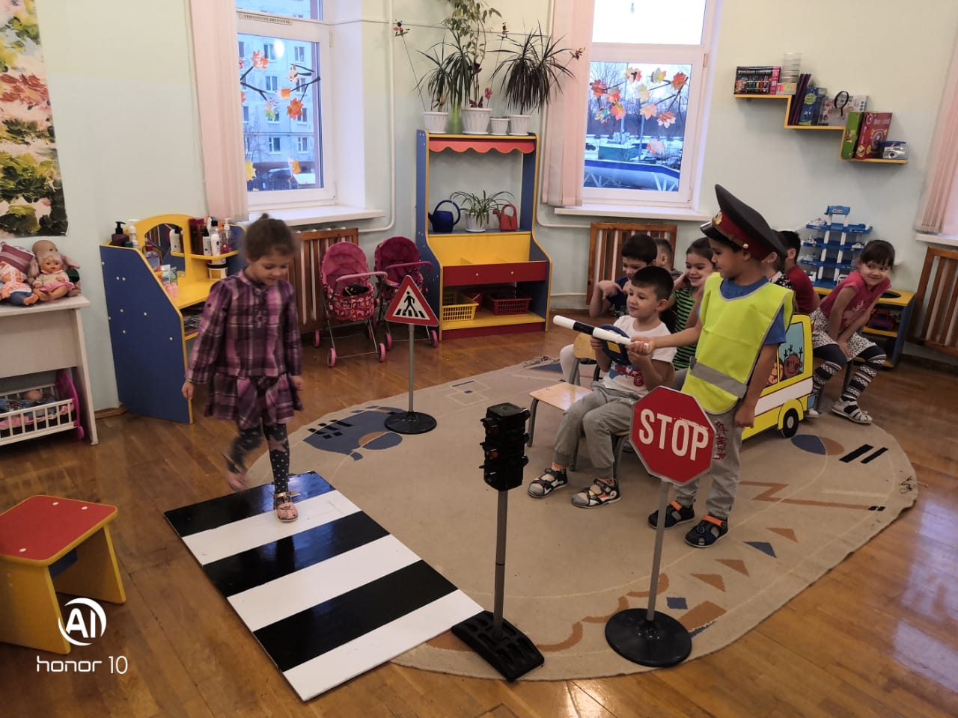

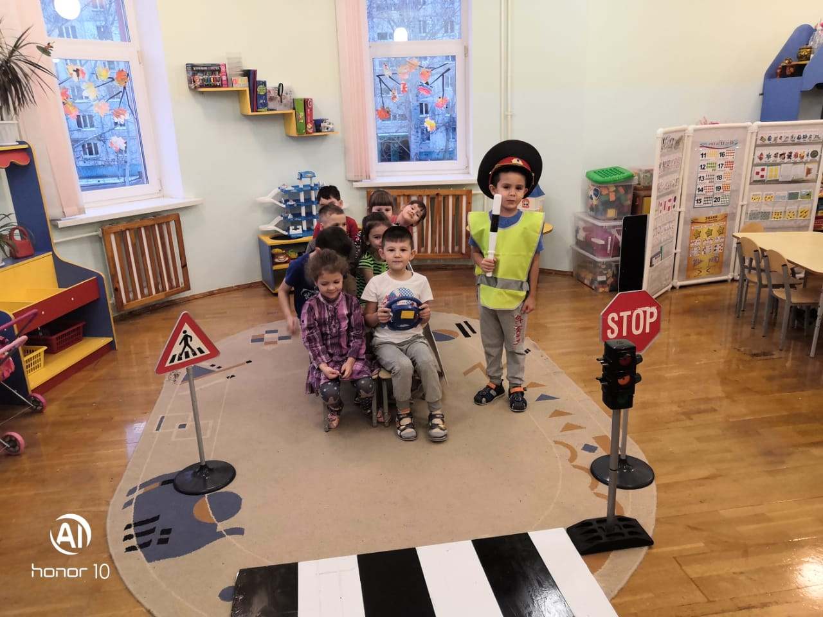

Чтение художественной литературы на тему ПДД. Заучивание стихотворения «Светофор» И.Лешкевич.

Беседа «Друг наш светофорик».

Дидактические игры:
«Правила дорожного движения специальный транспорт»
